包别2
供应商名称：浙江经典童话服饰有限公司

款式：春秋季运动上衣1件、春秋季运动长裤1条、冲锋衣（新雪丽棉内胆）1件、冬裤1条。

质量要求：
1.外观光滑平整，触感舒适，做工工艺精美，扣眼眼型、眼针饱满清晰，版型大方得体，面料舒适，透气性强。
2.供应商针对本项目每有一个所报产品具有第三方检测机构出具合格的检测报告（检测依据：符合GB18401-2010《国家纺织产品基本安全技术规范》和GB/T31888-2015《中小学生校服》）

序号 | 产品名称 | 示意图 | 技术参数
1 | 春秋季运动上衣 | 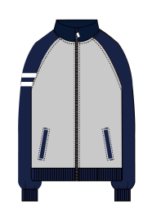 | 夹层棉布，80%（±3）棉，20%（±3）聚酯纤维。  纱织克重：310±5%g/m²
2 | 春秋季运动长裤 | 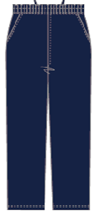 | 夹层棉布，80%（±3）棉，20%（±3）聚酯纤维。  纱织克重：310±5%g/m²
3 | 冲锋衣（新雪丽棉内胆） | 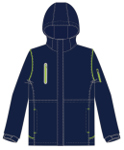 | 面料:100D高弹贴膜、克重150±5%g/m²，100%聚酯纤维，高弹力，静水压≥90±3%，透湿性8000≥5%  里布：网布120±5%g/㎡，100%聚酯纤维。  内搭：面料半光30D春亚纺×半光30D春亚纺，克重55≥5%g/m²  填充物：仿新丽K#成分100%聚酯纤维
4 | 冬裤 |  | 面料：100D高弹复合超柔：93%（±3）聚酯纤维，7%（±3）氨纶  纱织克重：360≥5%g/㎡

服务年限：3年。采用1+1+1形式，结合家长与学生满意度调查情况，一年一签。

